Mybatis-plus更简洁的生成sql

一键生成

## 优点

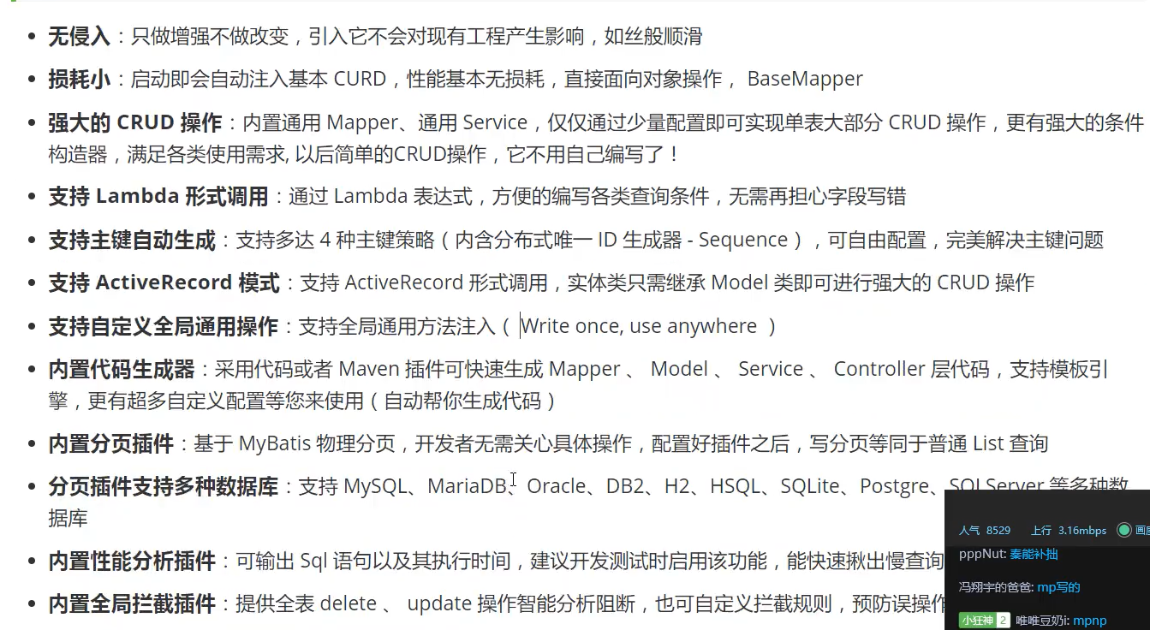

### 强大的crud操作

接口层直接继承了BaseMapper（mybatisplus包中的组件）

<T>指的实体对象（Vo类等等）

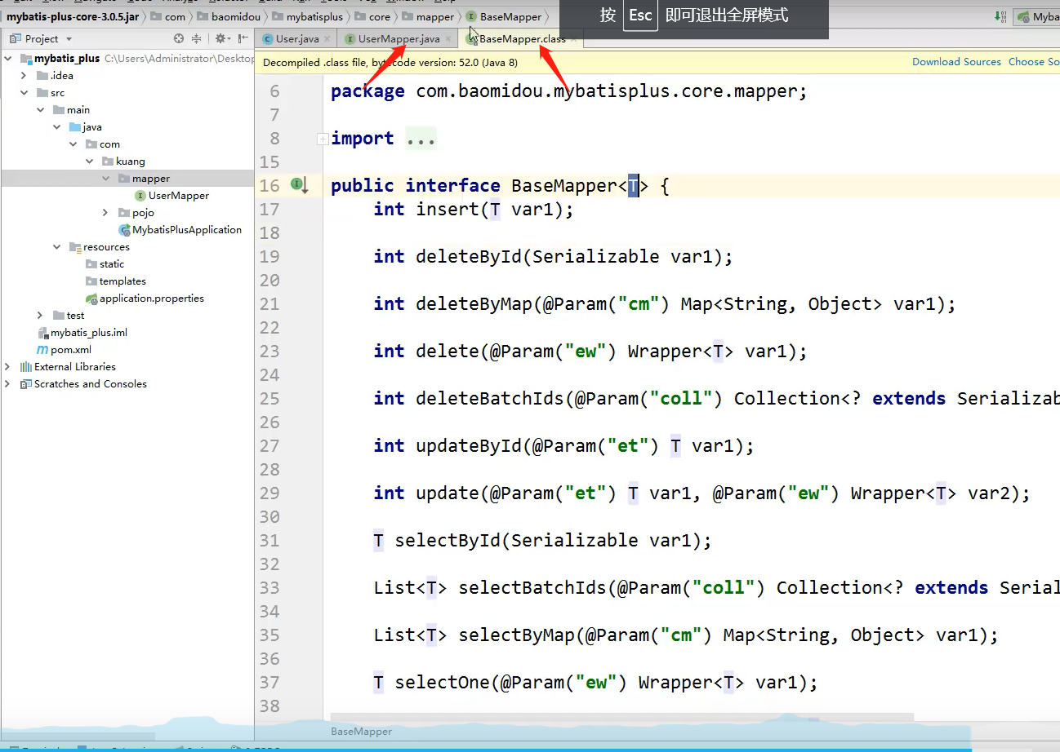

Mapper层代码

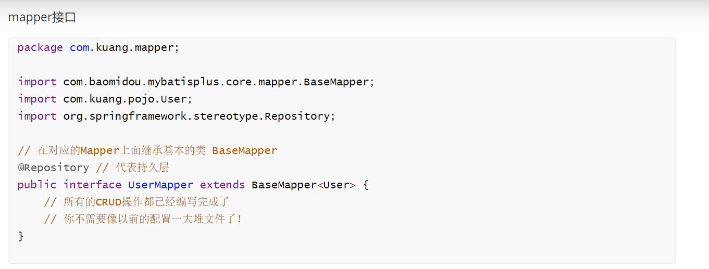测试代码

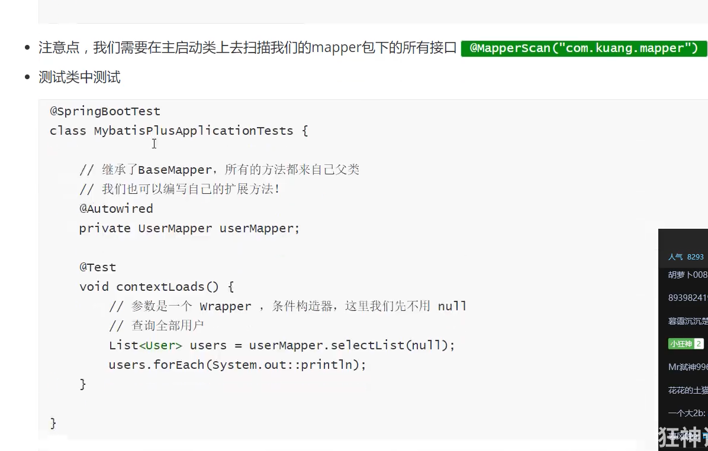

#### Mybatisplus默认的日志配置

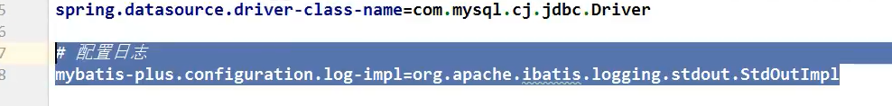

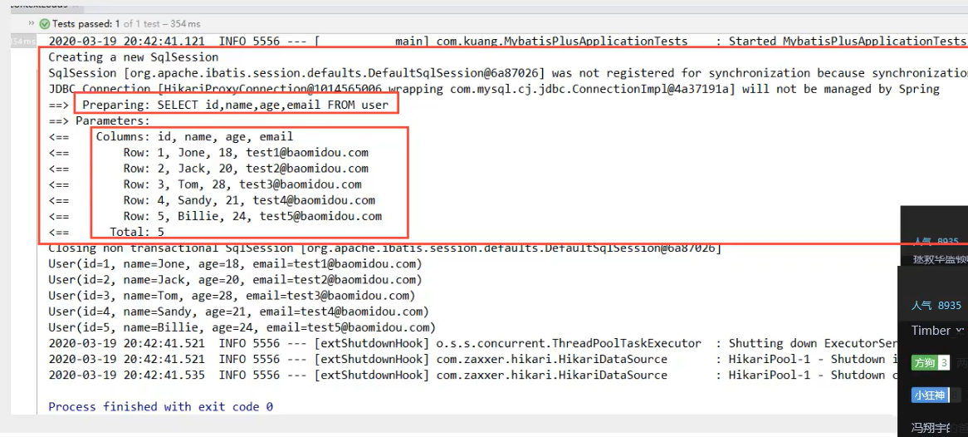

主键生成策略

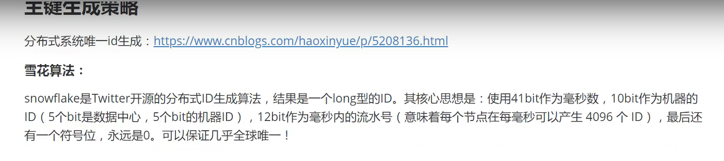

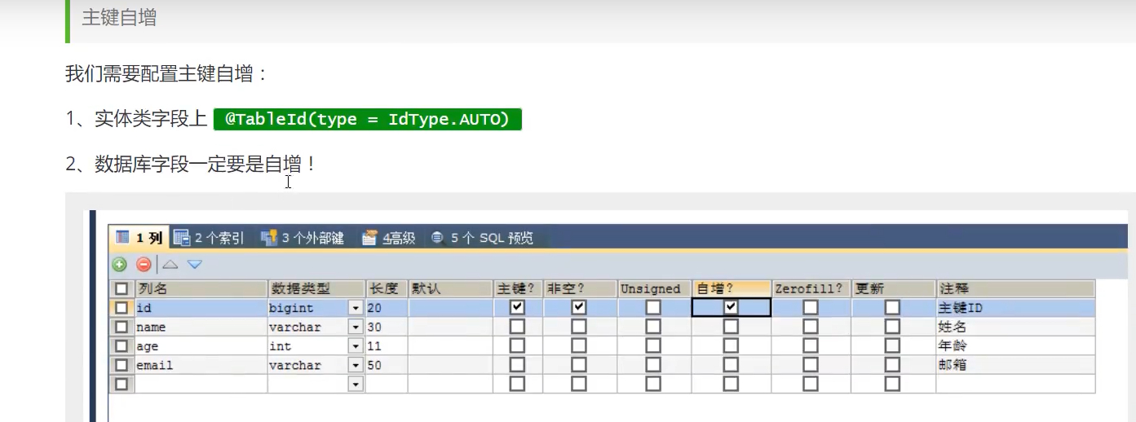

主键策略

